«Двор для домашних животных». Макет
Добрый вечер уважаемые коллеги. Хотела бы поделиться своим опытом, создания дворика для домашних животных. Детки у меня маленькие (3-4
года) мы с ними как раз знакомились с домашними животными и где они живут. Мне пришла идея сделать "Двор для домашних животных"(макет) своими руками. И вот, что у меня получилось:
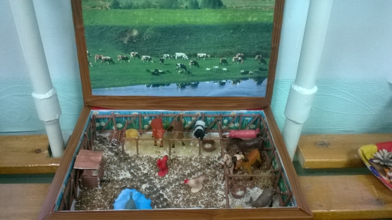
Это обычная коробка из под конфет обклееная клейкой пленкой (цвет-под дерево, на крышку коробки приклеила картинку с животными (крышку можно закрывать). Скатала из бумаги палочки-трубочки, нарезала их разной длины и сделала перегородки-клетки для животных. Колодец тоже сделан из бумаги. Кормушки сделаны из половинок скорлупы грецкого ореха, покрашены коричневой краской. Содержимое в кормушках различная крупа. Земля выстлана гречкой. Дорожки сделаны из арбузных семечек. Имеется пруд для гусей и уток (наклеена пленка голубого цвета). В клетке у коров пол выстлан мелкой вермешелькой вместо сена. Пол у поросят в клетке выстлан сухими листьями. У овец - ячневой крупой. Животных купили и поселили вместе с детьми в их клетки-домики.
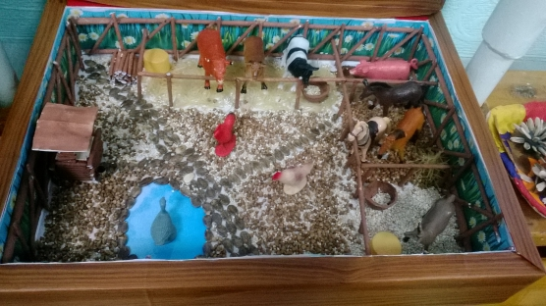
Вот такой веселый дворик у нас получился. Детям очень нравится поселять новых животных, выбирать где они будут жить. В дальнейшем двор можно пополнять новыми животными, птицами. Можно вырастить деревья, кустарники. Надеюсь Вам понравится.

